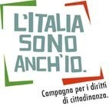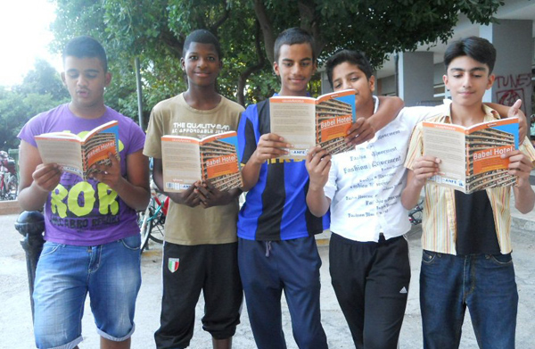
Il Comitato veronese L’ITALIA SONO ANCH’IO, nell’ambito della campagna provinciale per la raccolta di firme a sostegno delle due proposte di legge di iniziativa popolare per la cittadinanza ai minori di origine straniera nati in Italia e per il diritto al voto amministrativo agli immigrati dopo cinque anni di soggiorno regolare
organizza
PRESENTAZIONE DEL LIBRO
Babel Hotel
Vite migranti nel condominio più controverso d’Italia
a cura di Ramona Parenzan - prefazione di Gian Antonio Stella
MERCOLEDI’ 15 FEBBRAIO ORE 17.00
Auditorium LICEO SCIENTIFICO STATALE “A. MESSEDAGLIA” - Via Bertoni 3b Verona
Un dialogo tra la curatrice Ramona Parenzan e il giornalista Matteo Ferrari
Un reading di alcuni dei testi più significativi
Una carrellata di immagini e musiche suggestive
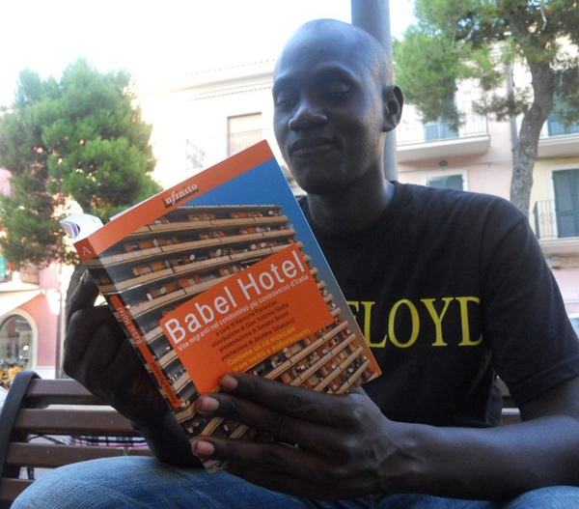

Cosa accade ogni giorno all’interno di un gigantesco condominio composto da 480 appartamenti e abitato, in estate, da circa tremila persone con lingue, culture e provenienze differenti? Scrittori, poeti e musicisti, ma anche mediatori e operatori interculturali di diversa provenienza geografica ci raccontano in Babel Hotel questa realtà babelica, traducendo in racconti, poesie e canzoni i dati reali delle interviste e le esperienze vissute in prima persona all’interno di questo microcosmo di Porto Recanati, Marche, Italia.

